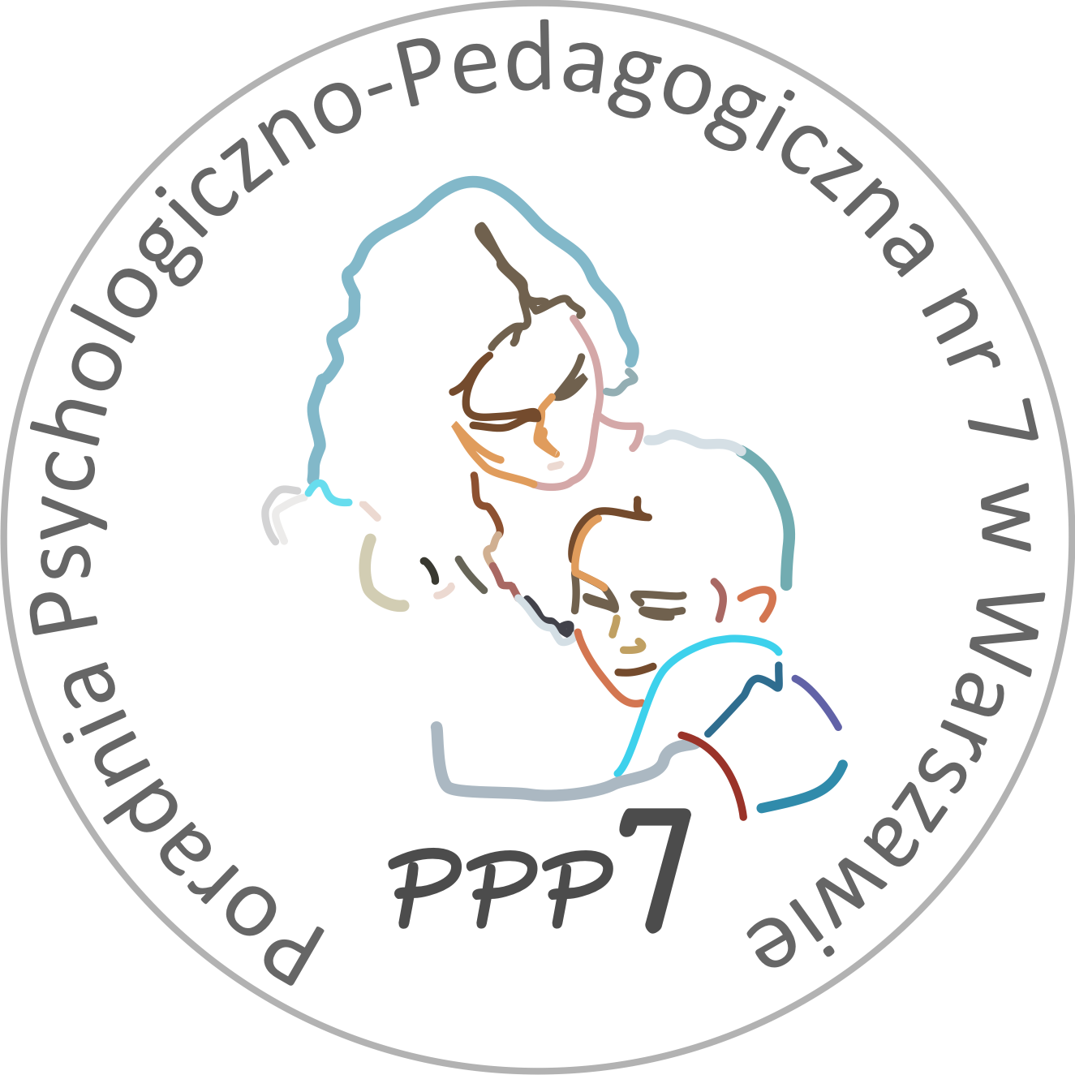
Poradnia Psychologiczno-Pedagogiczna Nr 7
02-524 Warszawa, ul. Narbutta 65/71, tel. 0 22 849 99 98, 0 22 849 98 03
www.ppp7.pl , poradnia@ppp7.pl

Zespół Wczesnego Wspomagania Rozwoju
DLA DZIECI W WIEKU OD 3 – 6 LAT
W spektrum autyzmu

Prowadzimy terapię psychologiczną, SI, pedagogiczną i logopedyczną dla dzieci w wieku 3 – 6 lat ze zdiagnozowaną niepełnosprawnością – spektrum autyzmu. Udzielamy wsparcia rodzicom w zakresie terapii, edukacji i wychowania.
Warunkiem uczestnictwa dziecka w terapii jest opinia o potrzebie wczesnego wspomagania rozwoju.
Terapia jest prowadzona indywidualnie, obejmuje również zajęcia w małych grupkach. Zajęcia prowadzone są przez czterech specjalistów (psycholog, logopeda, pedagog, terapeuta SI) w cotygodniowych, dwugodzinnych blokach – każde zajęcie trwa 30 - 60 min.

Osoby prowadzące: mgr Sylwia Grochowska – psycholog
mgr Joanna Voss – logopeda
mgr Joanna Święcicka – pedagog
mgr Małgorzata Danielczuk – psycholog, terapeuta SI

Zajęcia odbywają się w piątki w godz. 8.30 – 10.30
Kwalifikację na zajęcia prowadzi psycholog – koordynator Zespołu.

